Κάποτε ήταν ένα τζιτζίκι και ένα μυρμήγκι. Το τζιτζίκι είχε φτιάξει την φωλιά του στα _______ ενός δέντρου ενώ το μυρμήγκι στις ________του. Ήταν καλοκαίρι και μόλις ανέτειλε ο ήλιος, το μυρμήγκι ξεκινούσε την εργασία του.
Έβγαινε από την φωλιά του και έψαχνε να βρει διάφορους_______. Όταν έβρισκε κάποιον, τον φορτωνόταν στην πλάτη και τον μετάφερε στην φωλιά του όπου τον αποθήκευε. Μερικές φορές οι σπόροι ήταν τόσο μεγάλοι που έπρεπε να τους κομματιάσει πριν τους μεταφέρει και αυτό σήμαινε διπλάσιο κόπο για το μυρμήγκι. Εργαζόταν από την ανατολή μέχρι την δύση του__________.
Από την άλλη μεριά, το τζιτζίκι, ξυπνούσε αφού είχε σχεδόν μεσημεριάσει. Έβγαινε από την φωλιά του και αφού έτρωγε κάτι πρόχειρα, έπιανε το_________ που μερικές φορές το συνέχιζε ακόμα και μετά τα μεσάνυκτα.

Φωλιά
Κλαδιά
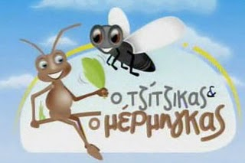
Σπόρους
Ρίζες
Ηλίου
Τραγούδι

Συμπλήρωσε τα κενά με τις παραπάνω λέξεις.

